中国重汽集团济南动力有限公司成型厂铸造车间环保提升项目

招标文件

项目编号：ZBGL2026060077

招 标 人：中国重汽集团济南动力有限公司

2026年7月

招标公告

一、招标条件
铸造车间环保提升项目，以公开招标的方式进行采购。本项目业主为中国重汽集团济南动力有限公司，项目资金来自 企业自筹 ，出资比例为 100% 。该项目现已具备招标条件，欢迎具备条件的潜在投标人参加投标。

二、项目概况与招标范围
1．项目名称：铸造车间环保提升项目
2．采购形式编号：ZBGL2026060077；
3．项目地点：中国重汽集团动力有限公司成型厂，山东省济南市章丘区世纪大道6677号；
参与形式：现场开标
开标地点：成型厂（具体会议室地点开标前一天通知各投标供方）
4．本次招标为中国重汽济南成型厂铸造车间环保提升项目，具体内容如下：
序号 | 部门 | 区域 | 施工内容
1 | 铸造一部 | 砂处理废砂库 | 在砂处理废砂库下砂口处制作安装集尘罩，东西南侧外接φ300MM除尘管对接φ400MM主管道，废砂库西墙对应位置开孔，使用φ400MM除尘管道将集尘罩并联与Z1-25除尘器，除尘器管道拐弯处使用三通连接，在废砂库内φ400MM除尘管道处增加气动阀门，并安装手动控制开关，进行废砂处理时，阀门打开，实现除尘功能。
2 | 铸造二部 | 熔炼修包区 | 将修包区原除尘罩拆除；  根据位置尺寸及方案，现场焊接新除尘罩；  熔炼修包区除尘罩支腿需使用100*100mm方管，使用不低于1.5mm铁皮敷板。  将新除尘罩通过吊装焊接或现场焊接方式，完成新除尘罩的安装。
3 | 铸造二部 | 废砂库 | 废砂库：自Z2-5除尘管道引出分支管道(DN200)至废砂库并在卸砂口焊接集尘罩。铸造二部砂处理废砂库除尘罩使用DN200不锈钢管道，且需在合适位置加装气动阀门进行启闭控制。
4 | 铸件清理部 | 一清悬链输送线西侧去除浇冒口区域 | 在清理一人工去冒口区域上方增加集尘装置，将管道引入现有Z1-12除尘设施进行集中处理，在北墙管道处增加气动阀门，支持手动调节，人员可按需进行开关管道及集尘罩尺寸见图纸。
5 | 铸件清理部 | 清理二铸件输送冷却线去除浇冒口区域 | 在人工去冒口区域上方增加集尘装置，将管道引入现有Z2-10除尘设施进行集中处理，在南墙管道处增加气动阀门，支持手动调节。
6 | 铸件清理部 | 清理一废砂库 | 在卸砂口处新增集尘罩装置，废砂库西侧墙位置开孔，使用φ300MM除尘管对接Z1-12除尘器φ400MM主管道，在废砂库内管道处增加气动阀门，支持手动调节，人员可按需进行开关，实现有效除尘功能。
7 | 铸件清理部 | 清理二废砂库 | 在卸砂口处新增集尘罩装置，废砂库西侧墙或北侧墙位置开孔，使用φ300MM除尘管对接Z2-9除尘器φ400MM主管道，在废砂库内管道处增加气动阀门，支持手动调节，人员可按需进行开关，实现有效除尘功能。
5．资金来源：企业自筹，已落实；

三、投标人资格要求
1、投标人须遵守《中华人民共和国招标投标法》、《中华人民共和国民法典》及其它有关的法律和法规；为中华人民共和国境内注册的独立法人机构，具有独立承担民事责任能力；
*2、投标人注册资金不得低于100万元；经营范围满足招标项目需求：具有机械设备制造、加工、维修；零部件加工，建筑工程施工、钢结构工程制作等相关资质，同时可提供相关证明，以重汽集团内部或济南本地业绩为优，且近三年内无因服务不当而造成重大事故。
*3、投标人须提供具有统一社会信用代码的新版营业执照副本原件及（或）复印件（加盖公章）；
4、具有良好的商业信誉，在国家企业信用信息公示系统中无与本项目有关的行政处罚、列入经营异常名录和列入严重违法失信企业名单（黑名单）信息但上述信息已被移除的可参与投标；
5、投标人近三年内在经营活动中无与本项目有关的违法及重大违规情况；
6、具有健全的财务会计制度，财务状况和市场行为良好。没有处于被有权机关吊销营业执照、吊销资质、停业整顿、取消投标资格以及财产被接管、冻结或进入破产程序等；
7、投标人没有被列入招标人处《黑名单》（《黑名单》指投标人与招标人在以往或正在进行的合作中，存在招标人认为的违反合同约定或违反法律法规等的失信行为）的；
8、投标人需要提供①经会计师事务所审计且出具无保留意见的近三年（2023年至今）的财务审计报告原件，并加盖公章，包括但不限于报告页、经审计的资产负债表、利润表、现金流量表及报表附注。如投标人公司没有经审计的财务报告，可提供加盖公章的近三年财务报表，包括但不限于资产负债表、利润表、现金流量表。 应提供中文版本的审计报告或财务报表；②企业最近半年完税证明、信用证明材料（中国人民银行信用代码证+征信报告）；③年度纳税信用评价信息（可从电子税务局查询截图，需加盖公章）；④企业对外担保说明（写明贵单位对外有无对外担保和质押业务，需加盖公章）。
9、投标人须提供法人授权委托书原件（在投标文件副本中可用复印件）及投标单位的法定代表人或授权代表的身份证原件及复印件（加盖公章）；
10、投标人须具有履行合同所必须的设备、财务、技术、服务等方面的资质和能力；
11、投标人须具有完全履行招标文件的所有要求的能力；
12、投标人须负责提供合理的便于运输的包装物，并承担相关费用；
13、投标人须认可招标人的工作指令，包括节、假日能正常开展工作的要求；
14、投标人须认可招标人终止合同后3个月退还履约保证金的招标要求；
*15、投标人必须是最终投标、签订合同的单位，不得以任何理由将已中标项目以任何形式转包给其他单位；
*16、本次招标项目不接受联合体投标；
*17、投标人在向招标人出示《投标保证金缴纳凭证》后方可进行投标；
- 供方的直接或间接股东、法定代表人、董事、监事、高管非重汽员工及其亲属。
- 供方在投标过程中存在上传投标文件IP地址相同、投标文件雷同，将视为串标，拉黑并扣除投标保证金。
注：上述带“*”项为必备的资格文件，在开标前核验（由投标人单独提供），缺一项按废标处理，其余文件开标后核验。逾期的投标文件招标人不予受理。

四、报名、投标

1.报名

报名截止时间：2026年7月15日17:00

报名方式：
拟投标人根据招标人在中国重汽官网公开媒体上发布的招标信息，在“中国重汽e采通”平台报名，具体流程如下：
①系统注册与信息维护
首次注册供应商：请根据《SRM非生产供应商注册手册》（附件一）完成平台账号注册。
已注册供应商：请登录系统核对系统中2023-2025年度财务数据。如尚未填写或信息不全，请参照《SRM非生产供应商注册手册》（附件二）及时进行补充与更新，确保信息真实、完整。
②应标流程
注册及财务数据维护完成后，参照《SRM系统供应商用户手册》（附件三）登录平台，进入“供应商应标”模块，选择对应项目点击“应标”，并按照本公告第四部分“应标文件编制”要求准备资料并上传。资质审查通过后，视为报名成功（是否为代理商请如实选择）。
若为代理商应标，请在应标后主动联系商务联系人。
如资质审查未通过，请按审核意见修改后重新上传。请注意：应标截止时间后将无法再次上传或修改应标文件。
投标人应按资质文件格式要求组成应标资质文件（对以下所要求的投标文件如有任何一项未实质性响应，将可能导致其投标文件被拒绝）要求每页都需加盖公章：
（1）企业资质：法定代表人身份证明；法人授权委托书及身份证复印件；营业执照副本复印件；投标人应具有相应生产证明，若为代理商需具备厂家授权；经会计师事务所审计且出具无保留意见的近三年的财务审计报告原件，并加盖公章，包括但不限于报告页、经审计的资产负债表、利润表、现金流量表及报表附注。如投标人公司没有经审计的财务报告，可提供加盖公章的近三年财务报表，包括但不限于资产负债表、利润表、现金流量表。应提供中文版本的审计报告或财务报表；招标文件中要求的其他资格证明文件；
（2）企业简介：PDF版企业简介；
（3）企业业绩：证明投标人满足投标资料表中列出的业绩要求的文件：近三年类似项目业绩及合同复印件（加盖公章，须有客户联系方式及联系人以供招标人核实确认）；
（4）其他：投标报名表等。
备注：提供上述资料均须加盖单位公章，以PDF的形式在规定时间内上传至重汽e采通内。
以上内容合定扫描到资质文件当中。投标人提供的以上材料必须真实有效，任何一项的虚假将导致其应标文件被拒绝。

2.投标
投标人在重汽e采通网站上应标审批通过后需继续完成供应商投标，供应商需在投标截止时间前上传投标文件（电子版）至e采通网站投标，超过投标截止时间将视为参与失败。

投标截止时间：2026年7月22日12:00

五、开标
1.开标时间：2026年7月22日13:30
2.开标地点：成型厂
注：请各投标单位在开标前两天，先添加商务联系人微信（微信号：19861850214），并通过发送保证金缴纳凭证以获取在线开标会议号码。
3.商务联系人： 武工 19861850214
技术联系人：武工 19861850214
4.疑问提交
  - 提交截止时间：2026年7月11日18:00
  - 提交方式：将答疑问题以word文件格式发送至联系人邮件内（邮箱：2816470390@qq.com），并电话联系工作人员查收，邮件名格式为：XXX公司（五个字以内公司简称）XX项目答疑文件。同时必须在邮件中以文字方式提供投标人全称、投标授权人姓名、联系方式（固定电话、手机、电子邮箱），并提供附件法人授权委托书。

六、评标办法
评标由依照有关法律、法规组建的评标委员会负责。评标委员会由招标人或其委托的招标代理机构熟悉相关业务的代表，以及有关技术、经济等方面的专家组成。评标委员会成员人数为五人以上单数。其中，技术、经济等方面的专家不少于成员总数的三分之二。评标专家小组负责参照评分标准，按照国家招投标有关规定，本着公平、公正、公开、有序的原则，在最大限度地满足招标文件实质性要求的前提下，按照合理最低价的原则选择中标厂家。

七、技术要求
技术要求详见“技术文件”

八、投标文件
投标方的投标文件由资格证明文件、商务标书构成。投标人需在投标截止时间前上传完整的投标文件（电子版）至e采通网站投标。
- 资格证明文件包括（以下文件均需加盖公章）：
1、资质文件
（1）法定代表人身份证明；
（2）法人授权委托书及身份证复印件；
（3）营业执照副本复印件；
（4）投标人应具有相应生产证明，若为代理商需具备厂家授权；
（5）经会计师事务所审计且出具无保留意见的近三年的财务审计报告原件，并加盖公章，包括但不限于报告页、经审计的资产负债表、利润表、现金流量表及报表附注。如投标人公司没有经审计的财务报告，可提供加盖公章的近三年财务报表，包括但不限于资产负债表、利润表、现金流量表。应提供中文版本的审计报告或财务报表；
（5）招标文件中要求的其他资格证明文件；
（6）投标保证金缴纳凭证（应标时不做要求，投标时需随资质文件一同上传）
2、技术标文件
（1）技术规格偏离表；
（2）备品备件工具材料明细表；
（3）设备技术性能、参数的描述；证明货物和服务与招标文件的要求相一致的文件，可以是文字资料、图纸和数据，它包括：
①主要技术指标和性能的详细说明；
②对照招标文件技术规格，逐条说明所提供货物和服务已对招标文件的技术规格做出了实质性的响应，并申明与技术规格条文的偏差和例外。特别对有具体参数要求的指标，投标人必须提供所投设备的具体参数值。
③投标人在阐述时应注意招标文件的技术规格中指出的工艺、材料和设备的标准以及参照的品牌或型号仅起说明作用，并没有任何限制性。投标人在投标中可以选用替代标准、品牌或型号，但这些替代要实质上满足或超过招标文件的要求。
（4）技术标书中严禁出现与投标报价有关的内容；
（5）设备安装、验收计划、现场服务（如果有）；
（6）产品质量保修和售后服务内容及措施。
3、商务标文件
（1）投标函；
（2）开标一览表；
（3）分项报价表；
（4）服务承诺函、质量承诺函；
（5）商务条款偏离表；
（6）其他需要说明的事项。
备注：提供上述资料均须加盖单位公章，扫描后上传e采通系统中。
4、其他
（1）投标人应与招标人指派的答疑人员充分沟通，理解认可并接受相关技术规范及服务要求；
（2）投标人可免费提供的、包含但不限于招标人所要求的其他相关服务内容，在“开标一览表”中一并说明；
（3）要求招标人或相关合同签订单位提供的配合，在标书文件中说明；
（4）投标人须认可招标人由于招标人上级集团公司政策变化引起的合同签订前终止项目的要求。如投标人不认可、不接受，则投标人在“相关条款偏离表（含商务偏离及技术偏离）”中注明“不接受”字。
九、付款方式
⑴本次招标为公开招标，报价应为：
经与招标人或其指派的答疑人员充分沟通确认基础上，由投标人在满足招标人所提出的、与本项目所有相关环节有关的所有费用；
⑵所有报价货币单位为：万元（人民币），含税，税率13%；
⑶付款结算方式：采用发票挂账90天，半年期商业汇票（包括银行承兑汇票和商业承兑汇票），验收款90%，质保金10%。具体以双方最终签署的合同为准。
①维修完毕，经安装、调试最终经甲方验收合格后，甲方出具书面验收单，乙方提交金额为合同价款100%全额增值税专用发票，并附带该套合同的验收单原件，经买方依照财务制度审核无误后3个月支付验收款。
②合同总价款的10%作为本合同约定的质量保证金，质量保证金在质量保证期内不计利息。质保期满后，卖方向买方提交金额为合同价款10%的收据及设备使用单位的使用情况说明，经买方依照财务制度审核无误后支付。如有质量问题，质量保证金予以相应扣除。
十、投标保证金
- 投标保证金的缴纳形式：电汇或网银。
- 投标保证金缴纳截止时间：2026年7月21日16：00（北京时间）。（投标保证金缴纳凭证需随资质投标文件一起上传）投标方应充分考虑银行信息交换时间，由此带来的保证金不能按时到帐的责任由投标方自行承担。
投标保证金的金额：人民币5000元
单位名称：中国重汽集团济南动力有限公司
收款账号：371899991010003152396
开户行名称：交通银行股份有限公司山东省分行营业部
开户行行号：301451000017
投标保证金应从投标人的基本账户转出至上述账户并到账，否则视为无效投标。
转账附言：公司名称+项目名称+投标保证金。
- 投标保证金的退还
- 对于没有中标的投标人，投标保证金将于招标人内部完成中标人评审并确认最终中标人后在一个付款周期内予以原路返还（无息）；对于中标方，投标保证金将在签订合同后一个付款周期内原路返还（无息）。
4.发生以下情况时，招标人有权没收保证金：
（1）截至开标前3天，投标人无正当理由且未以书面形式递交说明而在投标截止日不来投标的；
（2）投标人递送投标文件后，无正当理由放弃投标的；
（3）若为视频开标，招标过程中澄清函等资料原件未按要求提交的；
（4）自中标通知书发出之日起30日内，中标人无正当理由不签订合同的；
（5）投标人在投标过程中被查实有串标、围标、陪标等违规违纪行为的；
（6）投标人有违约违规行为或被投诉、举报的，在调查处理期间，保证金暂不退还，待调查处理结束后按有关规定处理。
（7）供应商与采购人、其他供应商或者采购代理机构恶意串通、围标、陪标的；
（8）供应商有违约违规行为或被投诉、举报的，在调查处理期间，保证金暂不退还，待调查处理结束后按有关规定处理；
（9）采购文件规定的其他情形。
十一、中标
- 评标定标后，招标人将以书面通知的形式通知中标单位。
- 中标人收到中标通知后，应在30个工作日内与招标人签订合同，中标人无正当理由不与招标人订立合同，或在签订合同时向招标人提出附加条件，取消其中标资格。
- 若投标人已成为意向中标人，投标人必须无条件配合招标人完成核价流程的工作。
十二、中标人瑕疵滞后发现的处理原则
无论基于何种原因，各项本应作为拒绝处理的情形，即便未被及时发现而使该中标人通过了资格审核、初评、现场复审、终评或其他所有相关程序，包括已签订合同，招标人有权取消其中标资格，一旦中标人被拒绝或该中标人此前的评议结果被取消，因招标产生的相关的费用以及一切损失均由中标人承担。已签订合同的，招标人有权单方解除合同，瑕疵中标人不得以此为由向招标人主张任何权利和请求。

十三、废标及终止招标
1.投标人有下列情形之一，其投标将被视为废标，招标人将严格按照《中华人民共和国招标投标法》及相关法律、法规及规章制度的规定行使权利。投标人给招标人造成损失的，招标人有索赔的权利，投标人应予以赔偿。
（1）投标人提供的有关资格、资质证明文件不合格、不真实或提供虚假投标材料；
（2）投标人在报价有效期内撤回投标；
（3）在整个评标过程中，投标人有企图影响评标结果公正性的任何活动；
（4）投标人以任何方式诋毁其他投标人；
（5）投标人串通投标；
（6）投标人被举报、检举，并经招标人查实无误的；
（7）以他人名义投标或者以其他方式弄虚作假，骗取中标的；
（8）投标人负责人为同一人或者存在控股、管理关系的不同单位；
（9）有效投标不足三家；
（10）未按要求填报商务报价资料，对招标开展造成较大影响；
（11）未按照招标人规定的时间内在中国重汽e采通完成投标的；
（12）不同投标人的投标文件异常一致；
（13）投标报价呈规律性差异的；
（14）法律、法规规定的其他情况。
2.出现下列情形之一，招标人有权否决所有投标人的投标，并终止招标。
（1）符合条件的投标人或者对招标文件做实质响应的投标人不足三家的；
（2）出现影响采购公正的违法、违规行为的；
（3）评标委员会经评审，认为所有投标都不符合招标文件要求的；
（4）因重大变故，采购任务取消的；
（5）投标人承诺同意由于招标人公司政策变化引起的随时终止项目的要求并承担由此带来的一切损失；
（6）招标人认为其他应终止招标的情形。
十四、本次招标最终解释权归中国重型汽车集团有限公司。

招标人有权指定招标人的关联单位作为合同签订人，与中标人签署相关合同，且具体权利义务以中标人与招标人的关联公司最终签署的合同为准。

第二部分 技术要求
一、项目名称与范围
项目名称：铸造车间环保提升
本次招标为中国重汽济南成型厂铸造车间环保提升项目，具体内容如下：
序号 | 部门 | 区域 | 施工内容
1 | 铸造一部 | 砂处理废砂库 | 在砂处理废砂库下砂口处制作安装集尘罩，东西南侧外接φ300MM除尘管对接φ400MM主管道，废砂库西墙对应位置开孔，使用φ400MM除尘管道将集尘罩并联与Z1-25除尘器，除尘器管道拐弯处使用三通连接，在废砂库内φ400MM除尘管道处增加气动阀门，并安装手动控制开关，进行废砂处理时，阀门打开，实现除尘功能。
2 | 铸造二部 | 熔炼修包区 | 将修包区原除尘罩拆除；  根据位置尺寸及方案，现场焊接新除尘罩；  熔炼修包区除尘罩支腿需使用100*100mm方管，使用不低于1.5mm铁皮敷板。  将新除尘罩通过吊装焊接或现场焊接方式，完成新除尘罩的安装。
3 | 铸造二部 | 废砂库 | 废砂库：自Z2-5除尘管道引出分支管道(DN200)至废砂库并在卸砂口焊接集尘罩。铸造二部砂处理废砂库除尘罩使用DN200不锈钢管道，且需在合适位置加装气动阀门进行启闭控制。
4 | 铸件清理部 | 一清悬链输送线西侧去除浇冒口区域 | 在清理一人工去冒口区域上方增加集尘装置，将管道引入现有Z1-12除尘设施进行集中处理，在北墙管道处增加气动阀门，支持手动调节，人员可按需进行开关管道及集尘罩尺寸见图纸。
5 | 铸件清理部 | 清理二铸件输送冷却线去除浇冒口区域 | 在人工去冒口区域上方增加集尘装置，将管道引入现有Z2-10除尘设施进行集中处理，在南墙管道处增加气动阀门，支持手动调节。
6 | 铸件清理部 | 清理一废砂库 | 在卸砂口处新增集尘罩装置，废砂库西侧墙位置开孔，使用φ300MM除尘管对接Z1-12除尘器φ400MM主管道，在废砂库内管道处增加气动阀门，支持手动调节，人员可按需进行开关，实现有效除尘功能。
7 | 铸件清理部 | 清理二废砂库 | 在卸砂口处新增集尘罩装置，废砂库西侧墙或北侧墙位置开孔，使用φ300MM除尘管对接Z2-9除尘器φ400MM主管道，在废砂库内管道处增加气动阀门，支持手动调节，人员可按需进行开关，实现有效除尘功能。
二、招标方技术要求及施工内容
投标方负责承揽招标方成型厂铸造车间环保提升项目的相关工作，相关技术要求如下：
本项目为“交钥匙”工程，所有设计、材料、制作、人工、运输、吊装、辅料、检验等费用均由投标方负责。相关技术要求如下：
1.招标方已初步设计图纸（见附图），投标方需现场再次测绘具体尺寸及除尘管路线路，自行设计并提前与招标方进行书面方案确认；
2.铸二修包区域集尘罩采用不低于1.5mm厚的钢板进行封闭，其余区域集尘罩采用不低于1mm后的钢板进行封闭；除尘管道采用不低于5mm厚的螺纹管；集尘罩框架立柱采用不低于3.5mm厚的镀锌方管；
3.投标方现场制作需考虑基础承重问题，如需制作基础，由投标方负责施工；
4.铸一、铸二、清一、清二废砂库；清一、清二去除浇冒口区域6处对接除尘管道时需在适当位置增加气动阀门，可满足手动调节需求；
5.集尘罩内、外部需除锈，利用银粉漆进行粉刷，要求粉刷均匀、美观；
6.环保提升后，符合重污染天气重点行业绩效分级A级企业相关要求；
7.工期要求：准备工期不高于7天，现场施工总工期不超过35天。
三、质量要求
3.1承揽方要通过质量管理活动不断提高全体员工的质量意识，制定完善的施工工艺、检验制度和考核制度，主动采取质量预防措施，及时发现质量问题并及时纠正。
3.2工程质量必须符合国家(行业)相关规范和标准。
3.3承揽方均应经过维修质量自检。
3.4对维修所用的材料、备件、半成品（构件）必须是国内知名厂家的产品。必须符合合同要求和国家有关标准，具有出厂合格证，注明厂名、产品型号、规格、出厂日期和检查编号等。材料管理应按以下规定执行：
- 材料型号规格应符合标书要求，如有偏离只能优于标书标准。
- 材料质量应符合国家或部颁标准。每批材料应有合格证或质保书。
- 承揽方必须将材料的出厂合格证（注明厂名、产品型号、规格、出厂日期和检查编号等）和质量保证书交由委托方认可。进口材料必须有商品检验单复印件，未经商检不得使用。
- 委托方可以对承揽方使用的材料进行查验，发现与技术文件要求不一致的，承揽方承担按照报价书上写明的单价的假一罚三的违约金，但是经委托方确认其性能无差异或更为优越者除外。
3.5承揽方使用代用材料或更换外购设备，必须经过委托方同意，要以设计修改通知单为依据。
3.6如果承揽方不能满足质量要求而被委托责令停工超过两次，委托方有权要求承揽方停工。本合同终止，承揽方承担违约责任。
4.特别提示
4.1本技术协议适用于中国重汽集团济南动力有限公司成型厂铸造车间环保提升项目施工。
4.2 本技术协议提出的是最低限度的技术要求，并未对一切技术细节作出规定，也未充分引述有关标准和规范条文，承揽方应保证提供符合本技术规范书和现行国家（行业）标准的合格产品。
4.3 本技术协议所使用的标准如遇与承揽方所执行的标准发生矛盾时，应按较高标准执行。
4.4 本技术协议作为施工承揽合同的技术附件，经委托、施工双方确认后，与合同正文具有同等的法律效力。
四、标志、包装、运输、储存
1.所提供设备的包装，应遵照国家标准和有关包装、包皮的技术条件，或按照最好的商业惯例进行包装。
2.包装应能满足所需要采取的运输方式（船运、汽运或铁路运输）、多次吊装卸装、卸货以及长期露天堆放要求，应能防止雨淋、受潮、生锈、腐蚀、受振、受磁以及机械和化学因素等引起的损坏。
3.所提供设备的包装，应能防止其一般性被窃或受外力破坏；一般不得采用有大缝隙的板条包装。
4.应对包装件做必要的加固和固定，以防止运输可能造成的损坏。
5.应负责将设备运到目的地，并必须做到设备在任何运输过程中不受损坏和遗失。
6.一般情况下，经由铁路、公路运输的包装件尺寸和重量不应超过国家所规定的尺寸限制。特殊情况应予以说明。
7.设备运抵交货地点后，应负责货物（或设备）的卸货、搬运、保管等事宜；或按照合同约定。
五、交付
具体项目工期按委托方要求时间进行。
六、服务
1、由于承揽方责任，造成委托方设备的损坏、丢失的，应当赔偿委托方因此造成的损失。赔偿金额视设备的损坏程度及价值而定。
2、承揽方完成的工作少于合同规定时，委托方仍然需要的，应当照数补齐，补齐部分按逾期交付处理；少交迟交部分委托方不再需要的，承揽方应承担因此造成的损失。
3、承揽方保证全部按照合同条款规定和交货期向委托方主提供上述合格的设备和服务质保期自验收合格之日起开始计算，质保期内发生质量问题由承揽方负责免费整改。
4、承揽方人员在委托方现场进行施工时，须遵守委托方的规章制度，服从委托方指定人员的安排。
5、在施工过程中，由于承揽方原因造成车间地面损坏的，由承揽方负责维修至车间地面新建状态，费用由承揽方自理。
6、承揽方施工过程中，负责设备施工场地的清理工作。
七、验收
承包方按照招标文件、投标文件、技术交流文件等形成并达成一致的技术协议书和合同规定验收。
1．验收
验收由相关各方按照合同要求在安装现场进行。对验收时不符合验收标准的部分，承揽方负责整改，费用承揽方自理。
2．验收标准
（1）烟尘捕集罩焊接、安装固定牢靠，外观银粉粉刷均匀、美观，有效收集烟尘；
（2）气动阀门运行稳定，满足使用要求，视为验收合格。
本工程合同签订之日起，承揽方对维修工程质量负责包修，质保期不低于六个月。在质保期内，承包内容出现的任何质量问题，承揽方在接到委托的通知后4小时内到达现场整改，并按要求期限整改完毕，如承揽方4小时内未到现场，将承担相应的责任并酌情扣减保证金，如生产急需，委托方可自行处理由此产生的一切费用由承揽方承担。

八、其他
1.投标人承诺对参与该项目所获得的与招标人产品相关的所有信息都予以保密，并承担与此相关的所有法律责任。
2.其余未尽事宜，投标人应与招标人指派的答疑人员充分沟通，理解认可并接受相关技术规范及服务要求。

附：初步方案图
铸一废砂库：
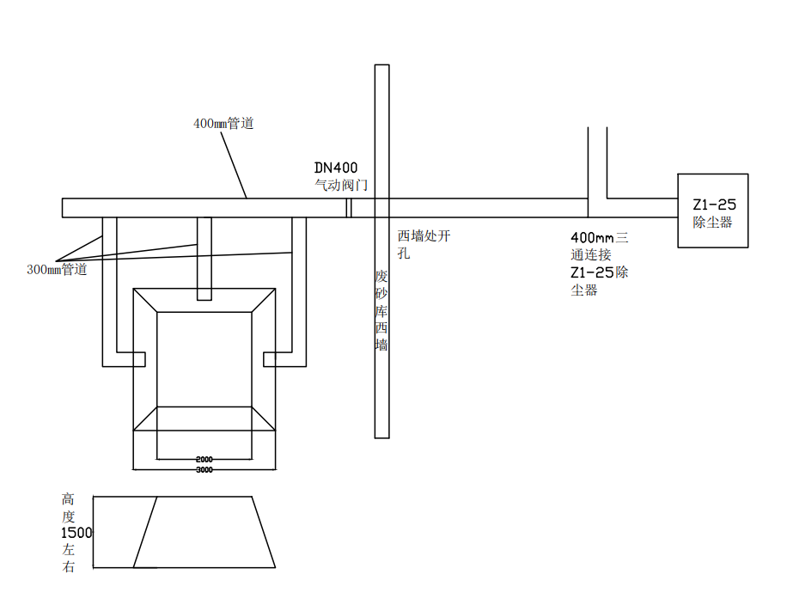

铸二修包区：
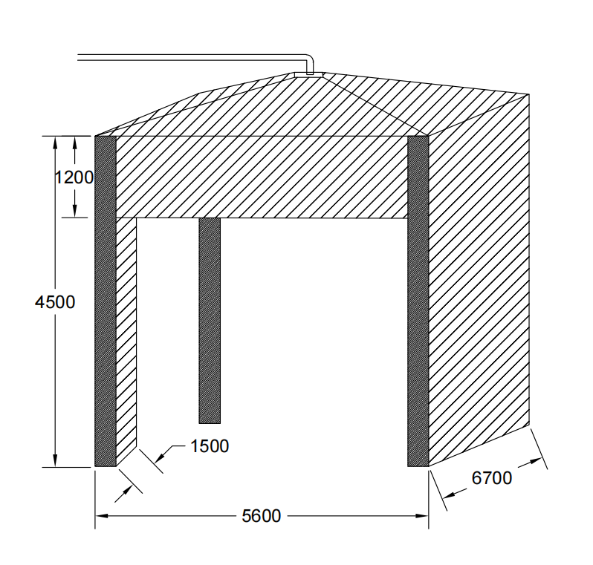

铸二废砂库：
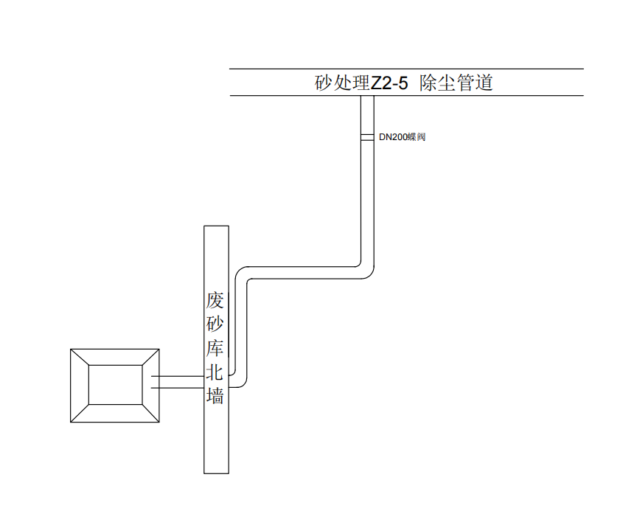

一清悬链输送线西侧去除浇冒口区域:
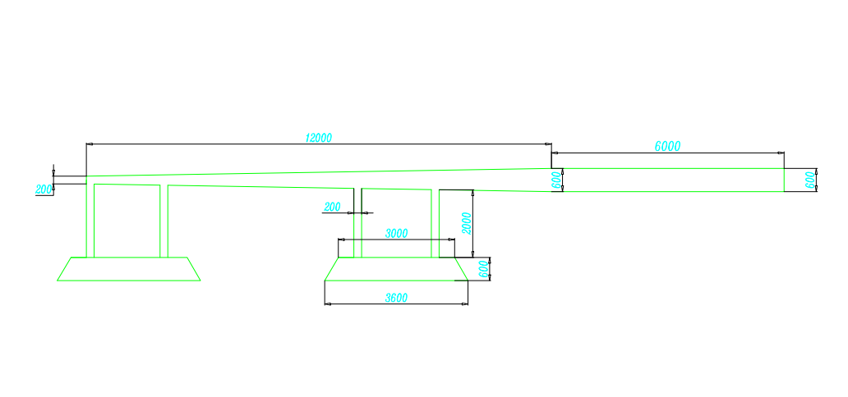二清悬链输送线西侧去除浇冒口区域:
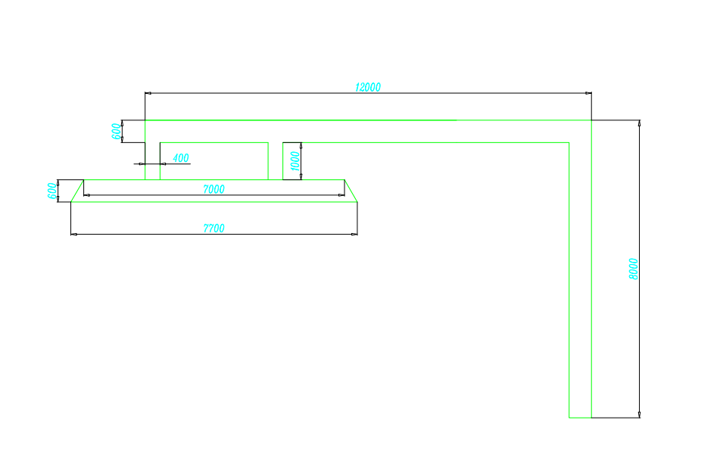

清一废砂库：
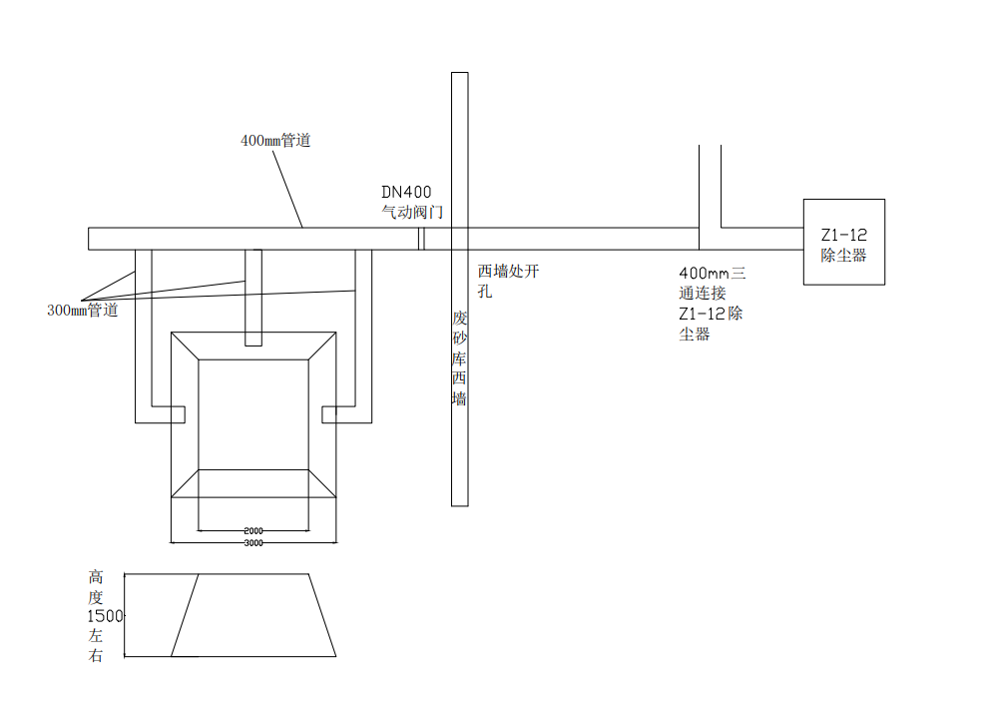

清二废砂库：

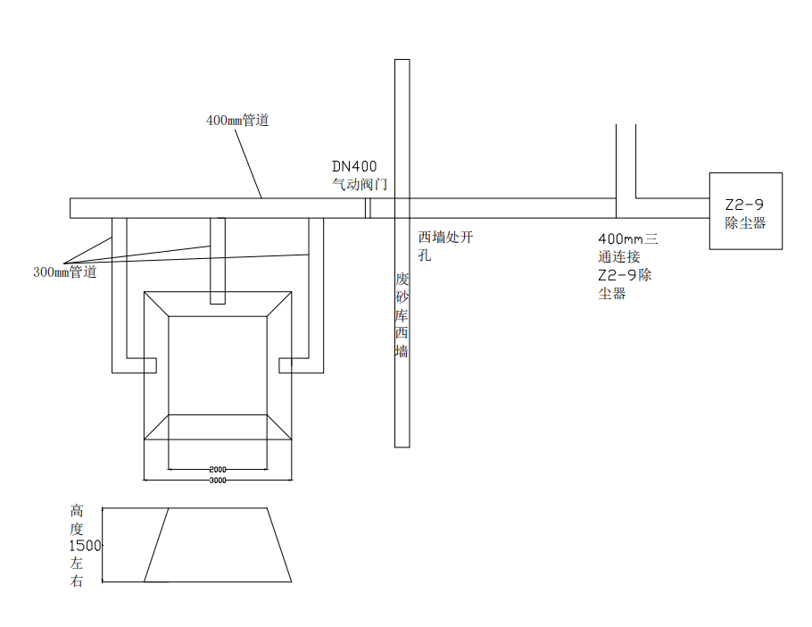

第三部分 投标文件附件

说明：
1.投标人须认真填写和提交本部分中的附件文件；
2.对附件文件中所要求的内容应给予明确的答复；
3.附件文件的签字人应保证其对一切问题的答复、所做的声明及出具的资格资质文件、资料等具有真实性和准确性；
4.招标人将对投标人提交的文件、资料等内容予以保密，但不退还；
5.所有附件文件应以中文书写，作为投标文件的组成部分。

附件 投标函
项目名称：
投标函
致（招标人名称） ：
根据贵方为（项目名称） 招标书，签字代表（全名、职务） 经正式授权并代表投标人（投标人名称、地址） 提交下述文件：
电子版投标文件：资质证明文件、商务文件和技术文件。
据此，签字代表宣布同意如下：
1.所附投标报价表中规定的应提供的投标总价（不含税）为（注明币种和金额） ，
即（中文文字描述） 。
2.投标人将按招标文件的规定履行合同责任和义务。
3.投标人已详细审查全部招标文件，包括修改文件（如有的话）以及全部参考资料和有关附件，我们完全理解并同意放弃对这方面有不明及误解的权利。
4.投标有效期：自开标日起90个日历日。
5.投标人同意提供贵方要求的可能与投标有关的一切数据和资料，完全理解贵方不一定要接受最低价的投标或收到的任何投标。
6.投标人承诺所提供的所有数据和资料均真实有效，如存在虚报情况，投标人愿为此承担一切法律责任，并主动退出本项目竞标。
7.与本投标有关的一切正式往来通讯请寄：
地址： 邮编：
电话： 传真：

投标人授权代表签字： 职务： 日期：
投标人名称（及公章）：
日期： 年 月 日

附件 投标文件目录

项目名称：
日期： 年 月 日
投标文件目录
序号 | 主要内容 | 索引
投标人名称（盖章）： 法定代表人或授权代表签字：

附件 开标一览表
项目名称：
日期： 年 月 日
开标一览表
投标单位名称
投标报价 | 大写： （万元，未税）； （税率）；价税合计： （万元）  小写： （万元，未税）； （税率）；价税合计： （万元）
工期
质保期
对招标文件的响应程度
（是否完全响应）

投标人：（盖章）
法定代表人（授权代表）：（签字）
日 期： 年 月

附件 投标报价明细表
项目名称：
招标编号： 注：该表计价应与附件《开标一览表》中报价相符。
序号 | 项目 | 规格/型号 | 品牌 | 单位 | 数量 | 单价 | 合计 | 备注
1 | 螺旋管 | DN400 | 国标 | 米
2 | 螺旋管 | DN300 | 国标 | 米
3 | 螺旋管 | DN200 | 国标 | 米
4 | 焊接弯头 | DN400 | 国标 | 个
5 | 焊接弯头 | DN300 | 国标 | 个
6 | 焊接弯头 | DN200 | 国标 | 个
7 | 角钢 | ∠50*5 | 国标 | 米
8 | 镀锌板 | 厚度1.5mm | 国标 | m²
9 | 镀锌板 | 厚度1mm | 国标 | m²
10 | 法兰片 | DN400 | 国标 | 片
11 | 法兰片 | DN300 | 国标 | 片
12 | 法兰片 | DN200 | 国标 | 片
13 | 镀锌方管（壁厚3.5mm) | 100mm*100mm | 国标 | 米
14 | 气动电磁阀 | DN400 | 国标 | 套
15 | 气动电磁阀 | DN300 | 国标 | 套
16 | 气动电磁阀 | DN200 | 国标 | 套
17 | 人工 | / | / | 工日
18 | 吊车 | / | / | 台班
19 | 升降车 | / | / | 台班
20 | 辅材费 | 焊材、氧气、乙炔、螺栓 | / | 项
21 | 运输费 |  |  | 项
22 | 未税合计
23 | 13%
24 | 含税总价
注：1、选购件不包括在本报价表内，应另附纸分项单报。
2、如上表中的有关费用投标人免费提供，请注明“免费”字样。
3、合计等于各分项金额之和，各分项价格为不含税价格。
4、可根据实际明细需求，增加表格行数。
投标人：（盖章）

法定代表人（委托代理人）： （签字） 日 期： 年 月

附件 承诺函
项目名称：
日期： 年 月 日

投标人承诺：
我公司承诺遵守贵公司由于招标人公司政策变化引起的随时终止项目的要求并承担由此带来的一切损失。

投标人名称（盖章）： 法定代表人或授权代表签字：

附件 相关条款偏离表（含商务偏离及技术偏离）
项目名称：

日期： 年 月 日

相关条款偏离表（含商务偏离及技术偏离）
序号 | 招标文件条款 |  | 偏离内容
序号 | 条款号 | 条款要求 | 偏离内容
1
2
3
4
5
6
7
8
9
10

投标人名称（盖章）： 法定代表人或授权代表签字：

注：为避免歧义，无偏离也应要提报该表，并注明“无”字。如无该表则即使在其它部分已反映，将也被视为“无偏离”。

附件 企业情况、从业经历、服务承诺一览表
项目名称：
日期： 年 月 日
企业情况、从业经历、服务承诺一览表
（模板仅供参考，项目需求单位根据项目实际情况自拟格式和内容）
企业情况
公司名称 |  |  | 成立时间 |  |  | 注册资本 | 万元
公司在册员工人数 |  |  | 人 | 专业从事产品研发、生产的员工人数 |  |  |  | 人
企业所通过的体系认证情况
现有主要研发、实验、生产设备
从业经历
正在或曾经从事过的项目名称 |  |  | 项目起止时间 |  |  | 与投标人签订合同的单位名称
针对本招标项目的服务承诺
可为该项目配备人员、相关设备情况 |  | 设计人员（名）
 |  | 研发、实验设备（功能、型号、数量）
 |  | 生产设备（功能、型号、数量）
 |  | ……
 |  | ……
其他 |  | ……
 |  | ……
投标人名称（盖章）： 法定代表人或授权代表签字：
注：1.投标人为满足本招标项目之需，需实际配置的、包含但不限于上述设备、人员及其他条目；
2.投标人可在上表内容基础上，酌情自行增加相关条目，以便更好的满足项目开展需要。

附件 法人授权委托书
项目名称：

日期： 年 月 日
法人授权委托书
致（招标人名称） ：
本授权委托书声明：我（法人姓名） 系（投标人名称） 的法定代表人，现授权委托（投标人名称） 的 （授权委托代理人姓名） 为我公司参加贵方组织的 XX项目 的法定代表人授权委托代理人，全权代表本公司处理投标过程的一切事宜，包括：投标、参与开标、谈判、签约等。投标人授权代表在投标过程中所签署的一切文件和处理与之有关的一切事务，我公司均予认可并对此承担全部责任。
委托期限：20XX 年X 月 X 日至 20XX 年 X 月 X 日
代理人无转委托权，特此委托。
代理人姓名： 性别： 年龄：
身份证号码： 职务：
投标人名称：（盖单位公章）
法定代表人：（签字）

附授权人与被授权人有效的身份证正反两面复印件

附件 投标保证金退付表
项目名称：

日期： 年 月 日
投标保证金退付表
投标人单位名称：
开户银行：
开户行行号：
户名：
账号：
纳税人识别号：

投标人名称（盖章）： 法定代表人或授权代表签字：

附件 售后服务保障及承诺
售后服务保障及承诺
售后服务内容包括售后服务机构简介；售后服务响应时间、售后地点、人员配备等情况的详细描述，格式自拟。

法定代表人或其委托代理人：（签字或盖章）
邮政编码： 电话： 传真：
日 期：_____年____月____日

附件 服务承诺函
服务承诺函
（包含但不仅限于以下内容）

（招标人）：
我代表 （投标人名称） 对中标合同货物的服务做如下承诺：

1.
2.

附我方人员服务人、日数见下表：
序号 | 技术服务内容 | 计划人日数 | 派出人员构成 |  | 备 注
序号 | 技术服务内容 | 计划人日数 | 职 称 | 人 数 | 备 注
投标人名称（公章）：
法定代表人或授权代理人签字：
日 期：

附件 质量承诺函
质量承诺函
项目名称：
项目编号：
（招标人）：
我代表 （投标人名称） 为保证中标系统/货物的质量特做如下承诺：

投标人名称（公章）：
法定代表人或授权代理人签字：
日 期：
附件
独立投标承诺函
项目名称：
项目编号：
（招标人）：
我代表 （投标人名称） 对投标过程特做如下承诺：
1．
2.

投标人名称（公章）：

法定代表人或授权代理人签字：

日 期：

附件一 SRM非生产供应商注册操作手册

浏览器中输入地址;
https://ecaitong.sinotruk.com:8012/#/login
1.下载《供应商用户手册》
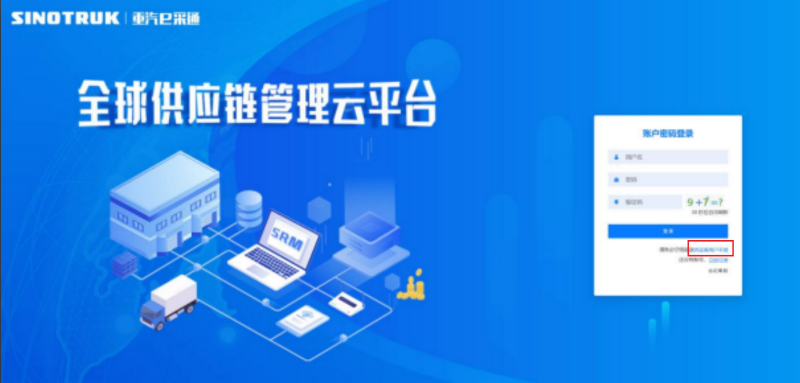

一、首次注册
1.点击立即注册
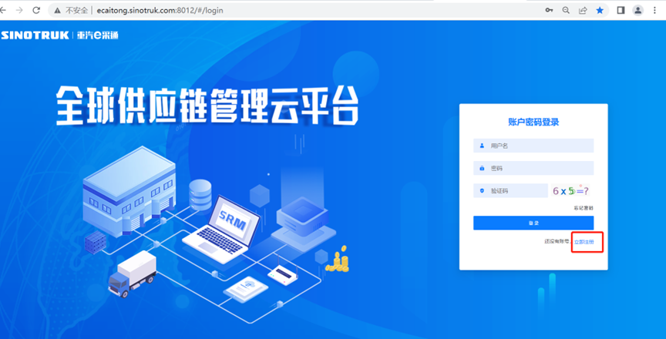
2.填写姓名、手机号码（没有注册过的），通过手机号接收验证码（区分大小写），点击完成后提示“注册成功，请重新登录”。同时系统自动给手机号发送短信，短信中告知登录账号及初始密码。需要使用此账号密码登录系统，进行供应商信息注册。

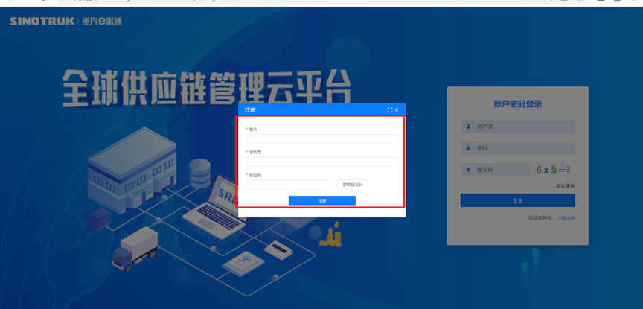
3.注册成功登录这个手机号码的账号进入系统，点击供应商注册
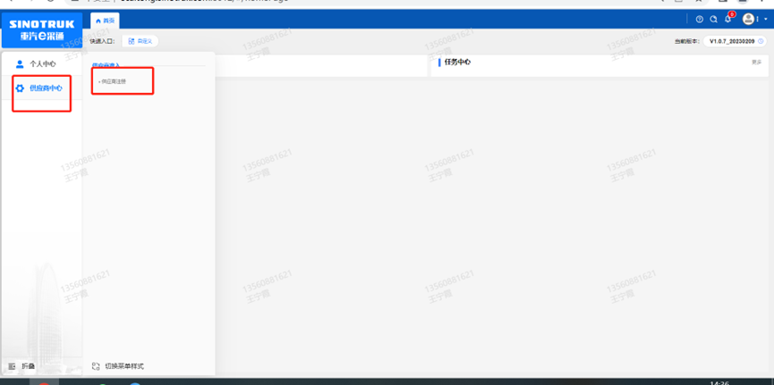
4.点击新增
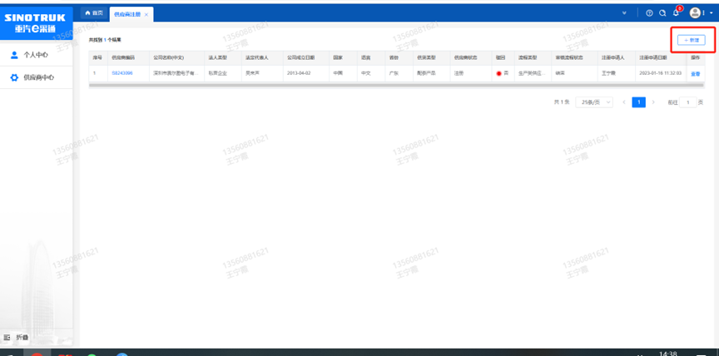
- 按要求填写所有信息，注意非生产类要填写合作单位，最后提交审批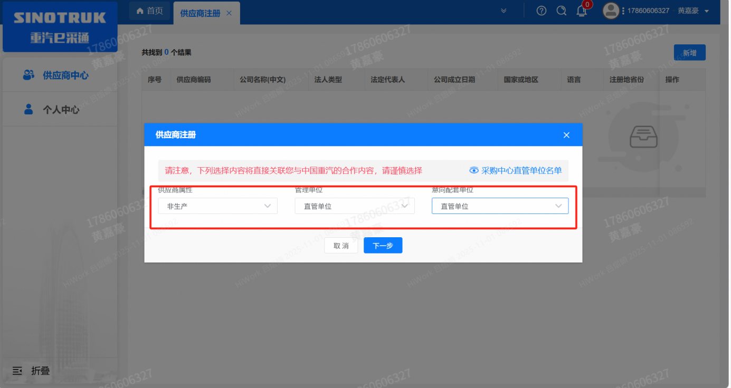
（非生产-直管-直管）
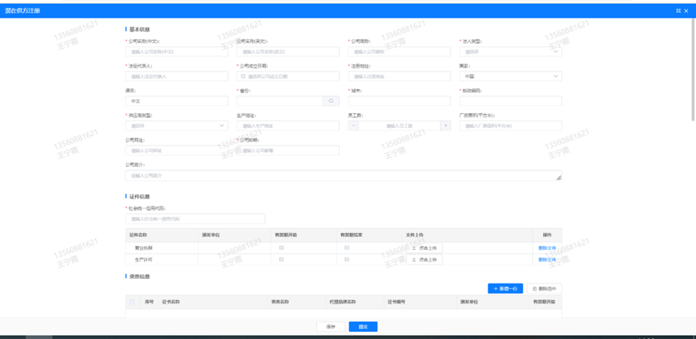
注：
- “项目名称”和“采购形式编号”见第一部分的“项目介绍”；
- 基本信息的填写尽可能完整，原则上要求供应商必须填写近三年财务指标情况；
- 管理单位选择【直管单位】、意向配套单位选择【直管单位】，配套能力“供货类别”填“直管单位非生产招标 /服务/ 安全消防”，业务主管部门选择“安全环保部”。
- 维护近三年财务指标
1.供应商使用业务账号登录系统后，通过菜单路径：供应商中心→供应商变更→供应商财务数据变更管理，点击【发起变更】按钮，进入供应商财务数据变更填写界面。
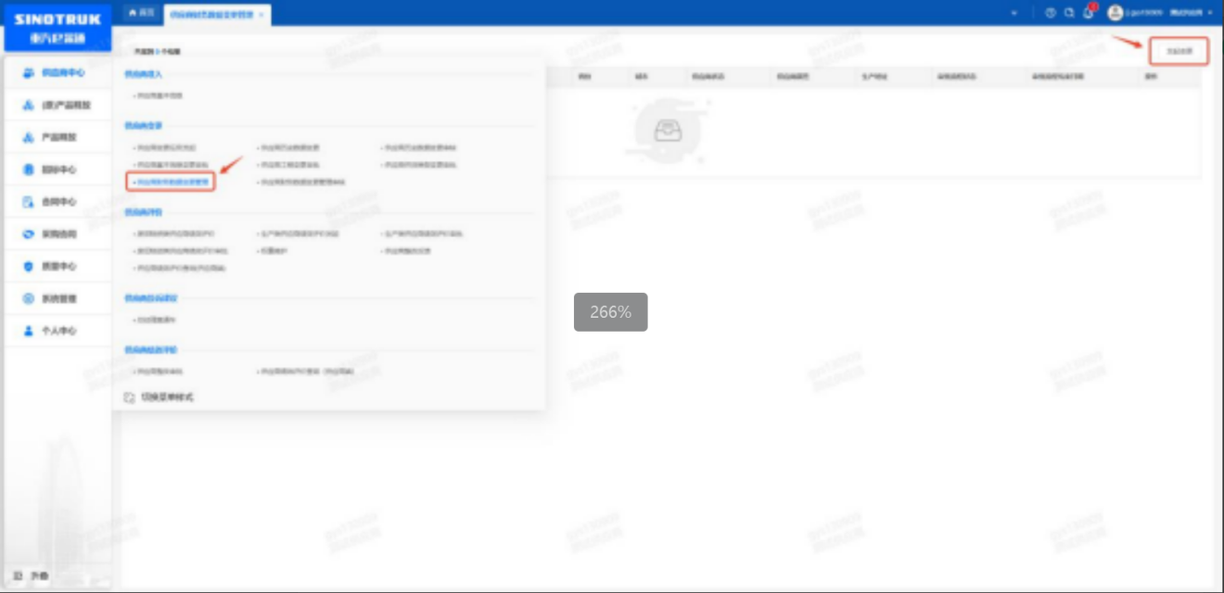

附件二 SRM系统供应商用户手册
系统网址：https://ecaitong.sinotruk.com:8012/
1.供应商应标
路径：招投标中心-非生产类招投标-供应商应标
点击应标，上传文件之后点击提交。
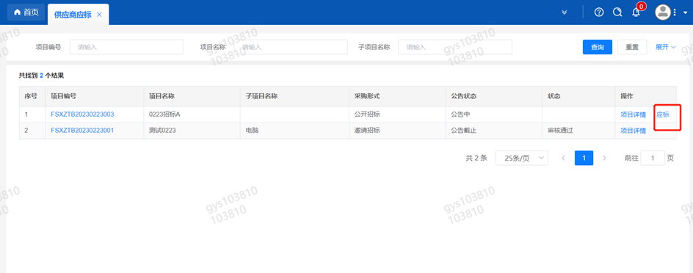

2、应标页面否为代理商请如实选择，若为代理商应标，请在应标后联系商务联系人

2.供应商投标
路径：招投标中心-非生产类招投标-供应商投标
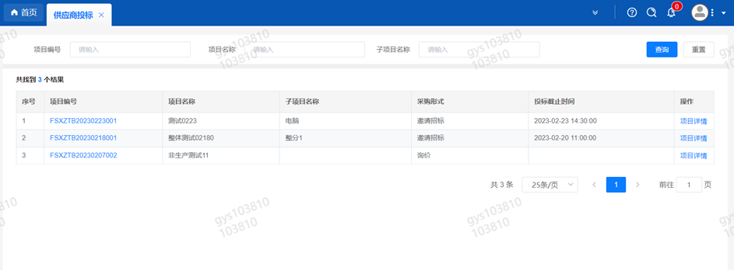
点击投标按钮，进入详情页，输入投标报价并上传相应的附件。
注意：系统内的投标报价单位为“万元”，如开标现场发现填错报价，即直接淘汰。
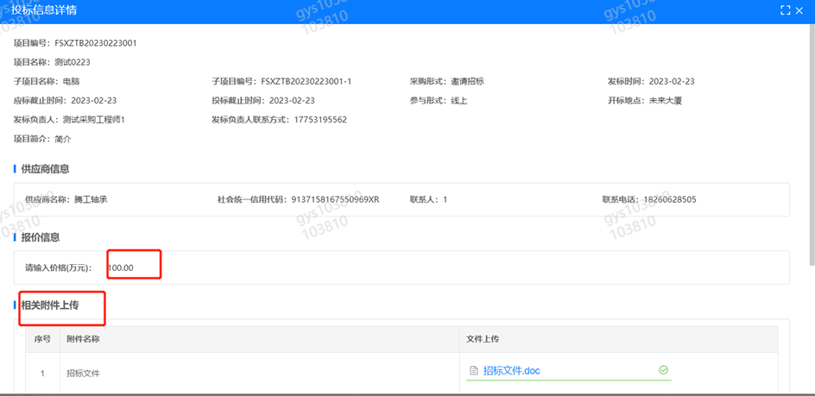
3.供应商技术标澄清函
路径：招投标中心-非生产类招投标-供应商技术标澄清函
点击编辑按钮进入系统，上传技术标澄清函。
开标之后所有投标的供应商都可编辑提交，技术标入围之后 都不可编辑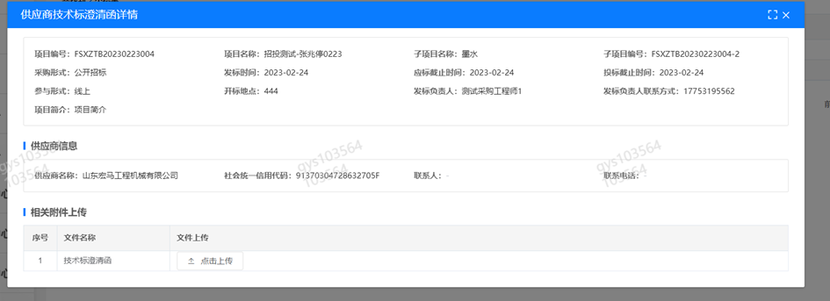
4.供应商报价
路径：招投标中心-非生产类招投标-供应商报价
点击报价按钮进入报价详情界面，请在此轮报价起止时间内报价，否则无法报价。
5.供应商澄清报价
路径：招投标中心-非生产类招投标-供应商澄清报价
招标发起人接收建议价的同时会给供应商发送澄清报价，供应商在此界面进行澄清报价，点击编辑按钮进入澄清报价详细界面，输入价格并上传澄清函，之后点击提交。
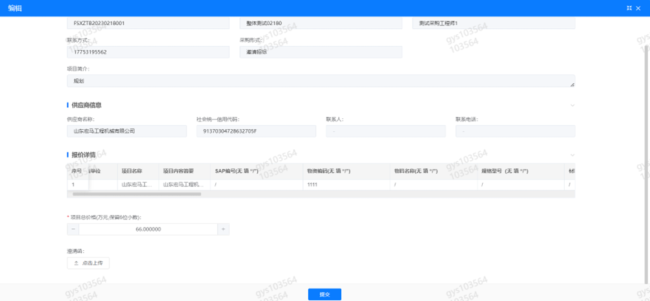
6.供应商查看中标通知
路径：招投标中心-非生产类招投标-中标项目
点击查看进入查看中标项目详情
